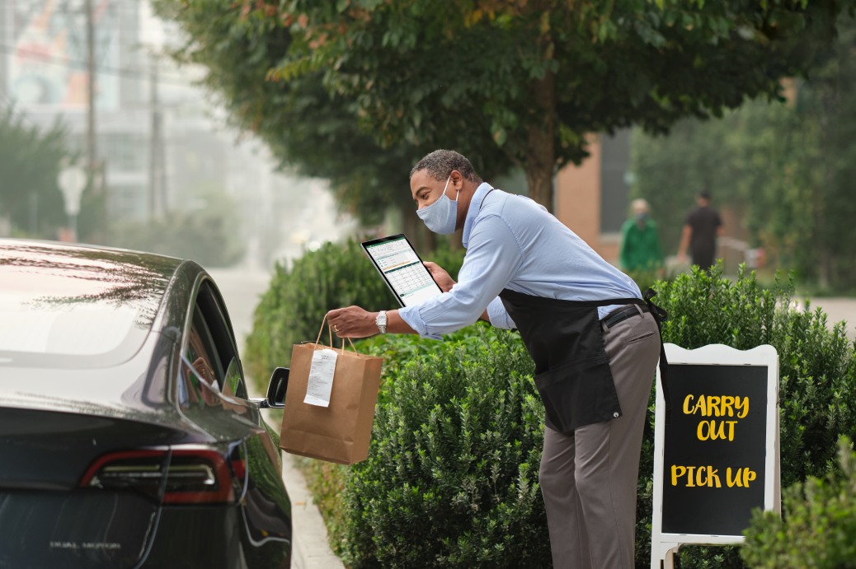

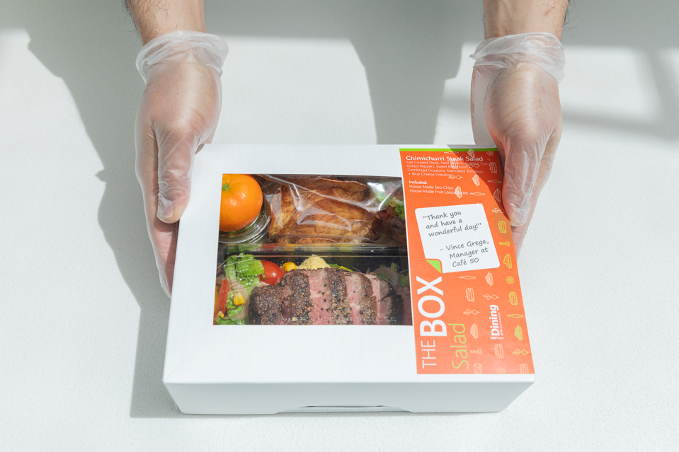

Reseña: Fourth Coffee tiene excelentes opciones de comida para llevar. Hay una gran variedad de almuerzos en caja que se pueden pedir en grandes cantidades como comidas para conferencias o comprar individualmente. Mis lunes siempre son ocupados, y me gusta poder conseguir mis comidas para llevar con ellos. Por lo general, prefiero llamar con anticipación en lugar de intentar pedir en línea. El único inconveniente es que se agotan rápidamente los artículos más populares del menú, ¡así que asegúrate de llamar antes!

Fecha: 8 de octubre de 2018

Ubicación: Seattle, Washington